Esses são os comandos para disponibilizar o Zabbix 6.0 no Rocky Linux, Versão que terá suporte a longo prazo inviabilizando o uso do CentOS.

**Edição do arquivo CONFIG:**

vim /etc/selinux/config

# This file controls the state of SELinux on the system.

# SELINUX= can take one of these three values:

# enforcing - SELinux security policy is enforced.

# permissive - SELinux prints warnings instead of enforcing.

# disabled - No SELinux policy is loaded.

**SELINUX=disabled**

# SELINUXTYPE= can take one of these three values:

# targeted - Targeted processes are protected,

# minimum - Modification of targeted policy. Only selected processes are protected.

# mls - Multi Level Security protection.

SELINUXTYPE=targeted

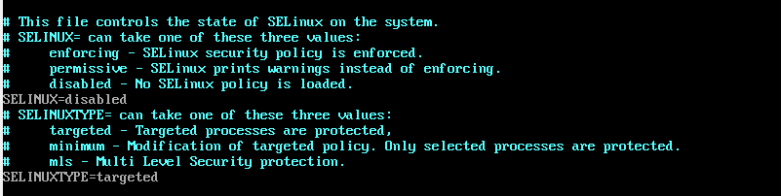

**RESETANDO:**

setenforce 0

**INTERROMPENDO O FIREWALL:**

systemctl stop firewalld ; systemctl disable firewalld

**INSTALANDO O VIM:**

dnf -y install wget vim

wget <http://dl.fedoraproject.org/pub/epel/epel-release-latest-8.noarch.rpm>

rpm -Uvh <https://repo.zabbix.com/zabbix/6.0/rhel/8/x86_64/zabbix-release-6.0-1.el8.noarch.rpm>

dnf install zabbix-server-mysql zabbix-web-mysql zabbix-apache-conf zabbix-sql-scripts zabbix-selinux-policy zabbix-agent

rpm -ivh <https://repo.mysql.com/mysql80-community-release-el8-1.noarch.rpm>

**INSTALANDO O MYSQL:**

yum -y install @mysql

**Vamos Startar o MySQL:**

systemctl start mysqld

systemctl status mysqld

**Para programar a inicialização no StartUp vamos usar o comando:**

systemctl enable --now mysqld

**Agora a INSTALAÇÃO do MySQL efetivamente:**

mysql\_secure\_installation

**Defina a Senha:**

mudar123

E **Y** para todas as opções até que receba a mensagem de **'All done!'**

**Vamos entrar na Shell do MySQL:**

mysql -uroot -p

mudar123

**Vamos criar o nosso banco de dados usando o comando abaixo:**

create database zabbix character set utf8 collate utf8\_bin;

**Criar nosso usuário do Banco de Dados:**

create user 'zabbix'@'localhost' identified by 'zabbix123';

**Concedendo Privilégios:**

grant all privileges on zabbix.\* to 'zabbix'@'localhost';

**Agora vamos carregar todas as nossas tabelas no nosso banco de dados:**

zcat /usr/share/zabbix-sql-scripts/mysql/server.sql.gz | mysql -u zabbix -p zabbix

zabbix123

**Depois vamos usar o VIM para editar a senha do ZabbixServer:**

Vamos alterar o campo **DBPassword=**

Como a senha que definimos anteriormente que nesse caso é **zabbix123**

vim /etc/zabbix/zabbix\_server.conf

localh 
root 
DBU se r=zabbix 
Pas sword=zabbix123 

**E agora podemos *restartar* os serviços do zabbix:**

systemctl restart zabbix-server zabbix-agent httpd php-fpm

systemctl enable zabbix-server zabbix-agent httpd php-fpm

**Vamos buscar pelo endereço IP**

hostname –I

ot@localh 
[100t@IocaIhost / hostname —Z 
.1s.g 2804: 431 : 
[100t@IocaIhosc / ] # 

**E já no Browser vamos digitar a seguinte URL:**

<http://192.168.15.9/zabbix>

[http://192.168.100.99/zabbix](http://192.168.15.9/zabbix)

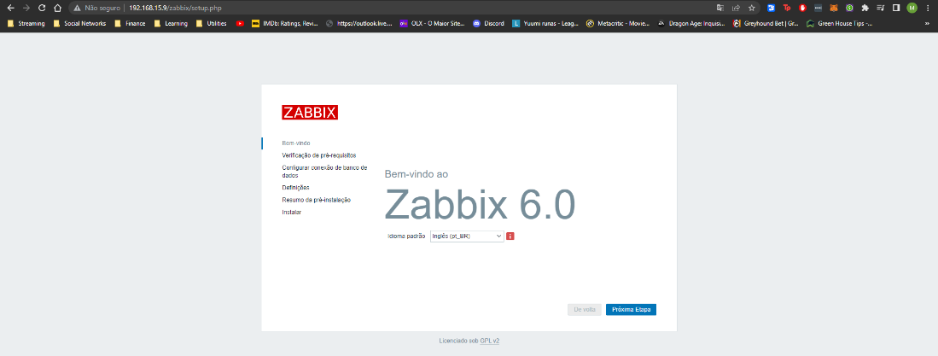

**Vamos selecionar o IDIOMA e clicar em 'Próximo passo':**

Default language Português Brasileiro (PT_BR) 

Na tela seguinte, novamente vamos buscar por 'próximo passo'

ZABBIX 
Bem vindo 
Verificação de pré-requisitos 
Configura a conexão com o DB 
Settings 
Sumário da pré-instalação 
Instalação 
Verificação de pré-requisitos 
Suporte ao FreeType do RHP gd 
libxml 
xmlwrlter 
xmlreader 
CDAP PRP 
sessão 
Opção do "sessiomauto_start• 
Opção do "arg_separator.output" 
297 
Retornar 
Próximo passo 

Já na Tela Seguinte, vamos preencher o campo 'Senha' com a senha previamente definida, no nosso caso será: zabbix123

ZABBIX 
Bem vindo 
Verificação de pré-requisitos 
Configura a conexão com o DB 
Settings 
Sumário da pré-instalação 
Instalação 
Configura a conexão com o DB 
Por favor crie o banco de dados manualmente e informe os parâmetros de conexão para a base 
Pressione o botão "Próximo passo" quando estiver pronto_ 
Tipo de banco de dados 
Host do banco de dados 
Porta do banco de dados 
Nome do banco de dados 
Store credentials in 
Usuário 
Senha 
Database TLS encryption 
MySQL v 
localhost 
zabbix 
Texto puro 
zabbix 
0 - usar a porta padrão 
HashiCorp Vault 
Connect\on not be encrypted because it uses socket file (on Unix) o," 
shared memory (Windows). 
Retornar 
Licensed under GPL v2 
Próximo passo 

Na tela seguinte, em 'nome do servidor' vamos declarar o valor "zabbix"

ZABBIX 
Bem vindo 
Verificação de pré-requisitos 
Configura a conexão com o DB 
Settings 
Sumário da pré-instalação 
Instalação 
Settings 
Nome do servidor Zabbtx 
Default time zone 
Tema padrão 
zabbix 
system: (UTC*OO 00) UTC 
Azul 
Retornar 
Próximo passo 
Licensed under GPL v2 

**A próxima tela é a tela de Login, as credencias são:**

User: Admin (Com o primeiro 'A' maiúsculo)

Senha: zabbix

Aí está nosso ZABBIX já está no AR

